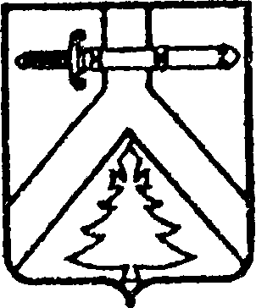
АДМИНИСТРАЦИЯ
КОЧЕРГИНСКОГО СЕЛЬСОВЕТА
КУРАГИНСКОГО РАЙОНА КРАСНОЯРСКОГО КРАЯ

ПОСТАНОВЛЕНИЕ

07.02.2023 с. Кочергино № 1-п

О принятии на учёт в качестве
нуждающихся в улучшении жилищных условий

Гражданин Коробов Станислав Александрович, обратилась с заявлением о постановке на учёт нуждающимся в улучшении жилищных условий по месту жительства.
Гражданин Коробов Станислав Александрович, зарегистрирован по адресу: Красноярский край, Курагинский район, село Кочергино, улица Ленина, дом 55 в 1- этажном доме общей площадью 36,4 кв. м.
Решением Кочергинского сельского Совета депутатов от 08.09.2015 № 65-166-р учётная норма в целях принятия граждан на учёт в качестве нуждающихся в жилых помещениях определена 18 кв. м. общей площади на одного члена семьи.
На каждого члена семьи гражданина Коробова Станислава Александровича приходится 12,13 кв. м. общей площади, что менее установленной нормы.
На основании ст. 51 Жилищного Кодекса РФ и рекомендации жилищной комиссии (решение № 1 от 07.02.2023 года).
ПОСТАНОВЛЯЮ:
- Принять гражданина Коробова Станислава Александровича на учёт нуждающимся в жилом помещении с 08.02.2023 года с семьей из 3 человек:
Жена – Нестерова Ирина Викторовна, 02.12.1985 года рождения;
Пасынок – Нестеров Максим Антонович, 26.02.2011 года рождения.
2. Контроль за выполнением настоящего постановления оставляю за собой.
3. Постановление вступает в силу со дня подписания.

Глава Кочергинского сельсовета Е.А. Мосягина

